Četvrtak
Sat 1= PERP
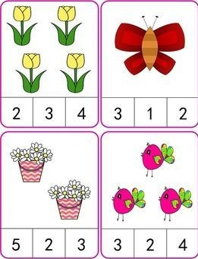
Zaokruži broj koji prikazuje broj sličica.

Sat 2= PERP
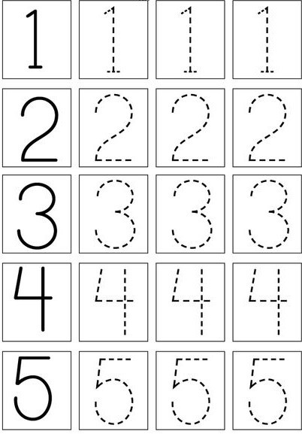
Napiši i imenuj brojeve od 1- 5 prema predlošku.

Sat 3= Matematika
Izreži brojeve uz fizičko vođenje odrasle osobe pa ih zalijepi tamo gdje nedostaju.

1
3

.

3
2

2
3
1

2
1

Sat 4= Priroda i društvo
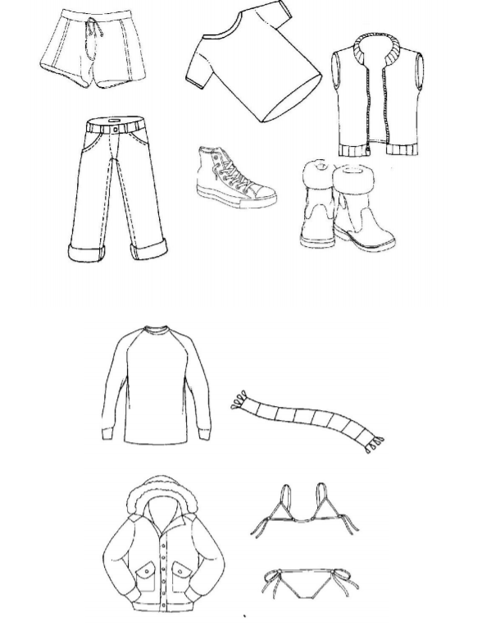
Oboji proljetnu odjeću.

Sat 5= Tjelesna i zdravstvena kultura
Zamoli članove obitelji da ti se pridruže u igrama loptom. Prvi zadatak ti je bacati loptu s obje ruke. Nakon toga je počni bacati samo s jednom rukom. Kada ti ukućani bace loptu pokušaj je uhvatiti što više puta. Dobro se zabavi u igri!

